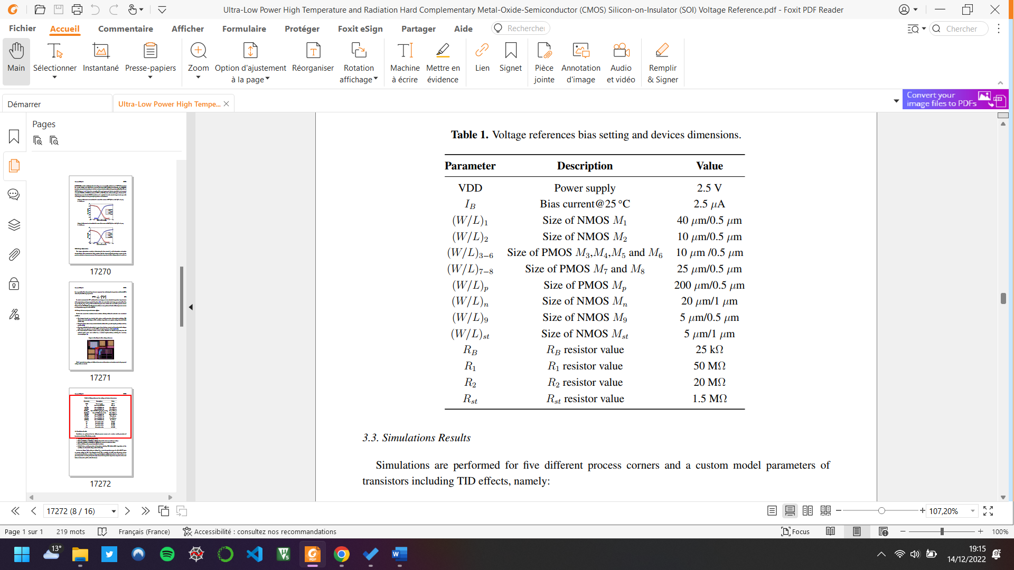PROJET EMCA

*MÉNENDEZ CARDENES Claudia et SOUAL Kilian*

***Introduction :*** *L’utilisation de systèmes embarqués augmente fortement de nos jours. De nos téléphones portables, à nos voitures, tous est équipé de cartes électroniques qui nécessitent d’être alimentées. Malheureusement, les alimentations, qui sont des éléments critiques, sont sensibles aux variations de températures. C’est pourquoi il est nécessaire de les stabiliser autour d’une valeur connue, ou au moins minimiser leur dérive par rapport à ce paramètre. Pour cela, il existe de nombreuses options et circuits, comme le* ***Voltage Reference Circuit****, que nous avons modélisé et de simuler.*

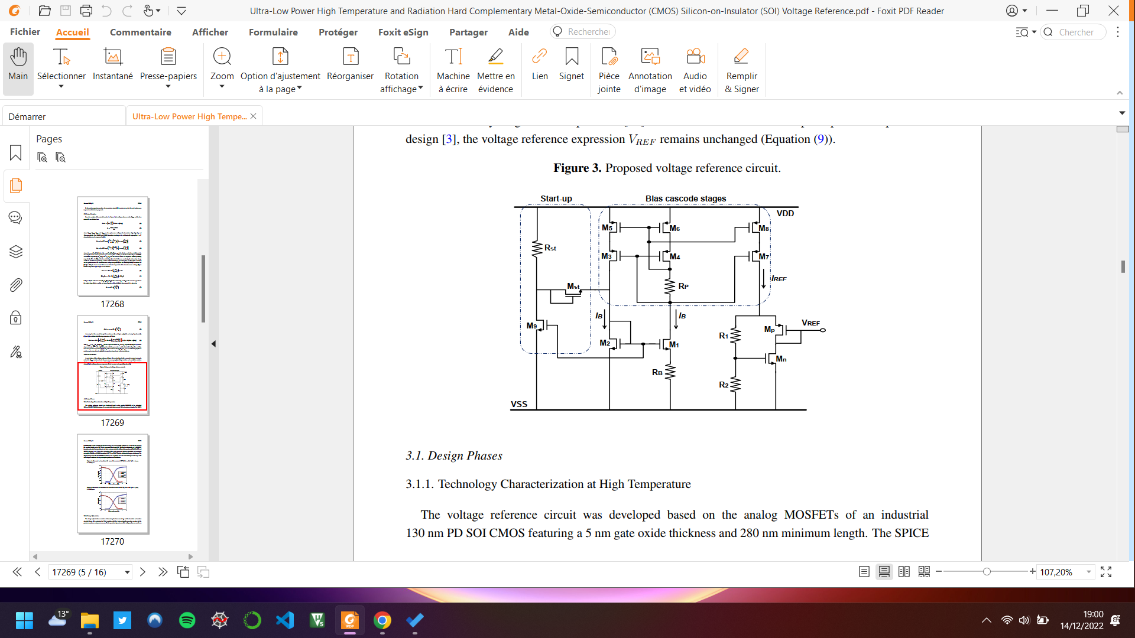

*(Figure 1 : Voltage Reference Circuit)*

***Principe du circuit :*** *Le circuit est constitué d’un étage de démarrage ( Start-up circuit) qui permet de stabiliser le courant initial. Le second étage est un miroir de courants disposé en* ***cascade****. En effet, le courant passant dans M6,4 sera une image du courant passant dans M5,3 qui dépend du rapport des tailles des transistors. Cet étage génère le courant Ibias, qui est le courant qui permettra de générer Vref. Enfin on observe l’étage de sortie. Pour obtenir une tension Vref souhaitée, on doit calculer la valeur des tailles des transistors (rapports W/L) en fonction de leur régime de fonctionnement. La liste des tailles des transistors et la valeur des résistances est donnée dans le tableau ci-dessous :*

*(Figure 2 : Valeurs des composants)*

*Nous avons pris la liberté de diviser les valeurs des tailles des transistor par 10 pour coller à la dimension minimale de la technologie 3nm de µWind.*

***Simulation sur DSCH :*** *Une fois la recherche sur le circuit effectuée, il nous a fallu valider le fonctionnement du circuit sur DSCH (avant conception sur µWind). Pour cela, nous avons reproduit le schéma de la Figure 1. Aussi nous avons dû calculer la valeur de RP qui nous permet d’obtenir le courant Iref qui doit nous permettre de fixer Vref.****[INSERER CALCUL RP]***

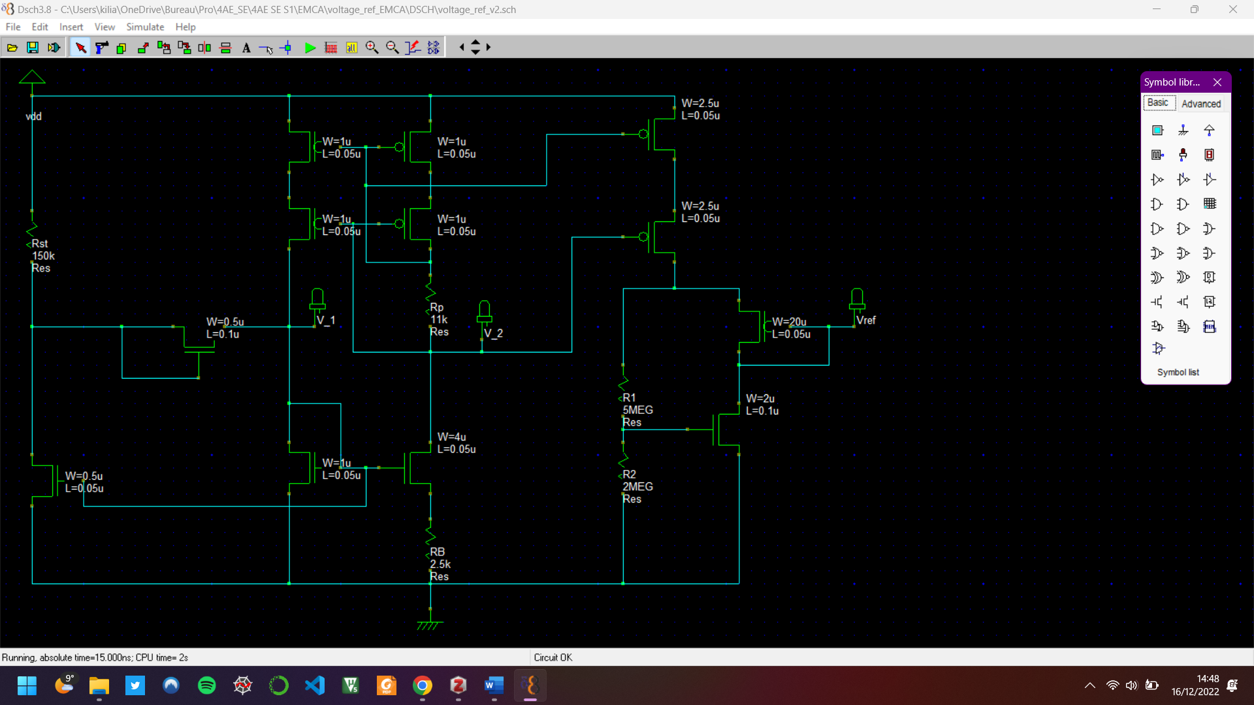

*(Figure 3 : Schéma de simulation DSCH)*

*Ensuite, nous avons performé une simulation de type Temperature Sweep sur Winspice. Cela consistait en la simulation du circuit sur une plage de températures données. Dans notre cas, nous avons performé la simulation sur une plage de 100°C (entre -50°C et 50°C) et nous en avons tiré les résultats suivants :* ***[INSERER RESULTATS SIMULATION T°C SWEEP]***

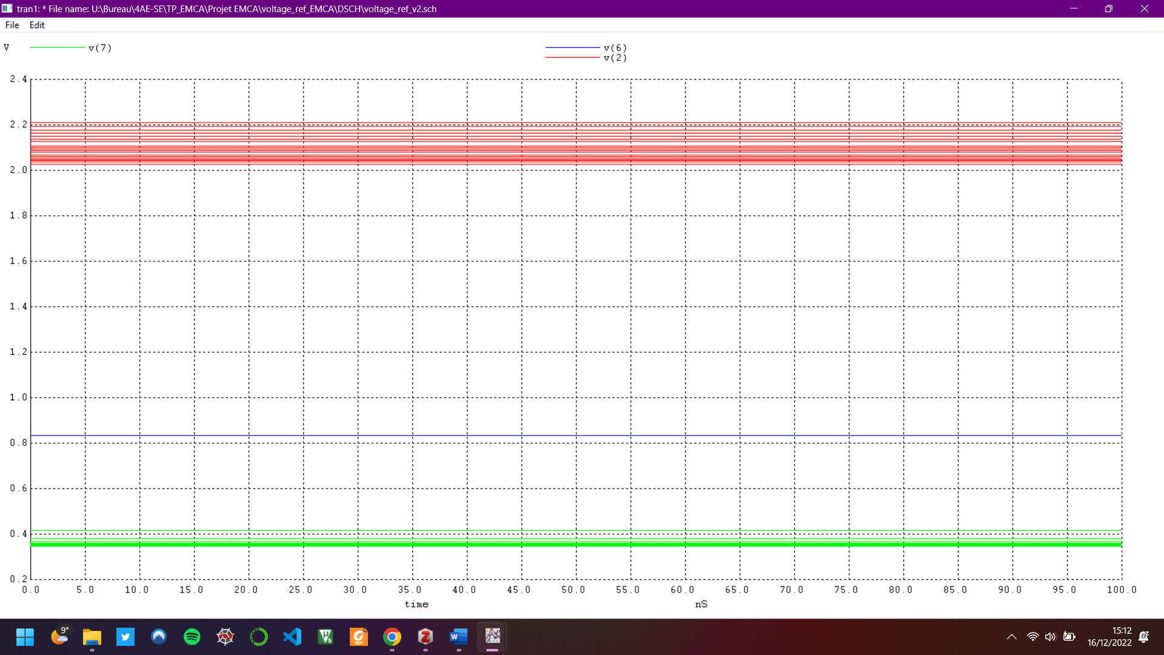

*(Figure 4 : Résultats du T° Sweep)*

***Implementation sur µWind :***

*(Voir schéma en annexe)*

*Résultats de la simulation :*

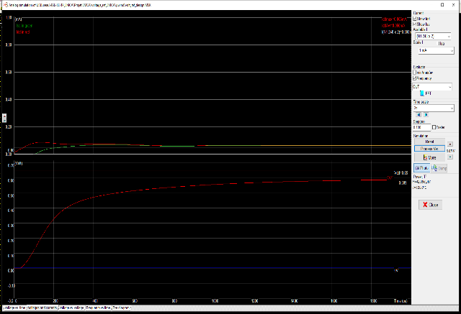

*(Figure 5 : Simulation pour T°= 125°C)*

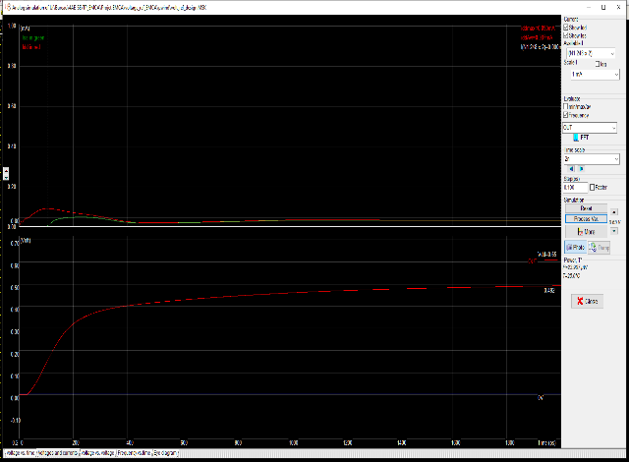

*(Figure 6 : Simulation pour T°= 25°C)*

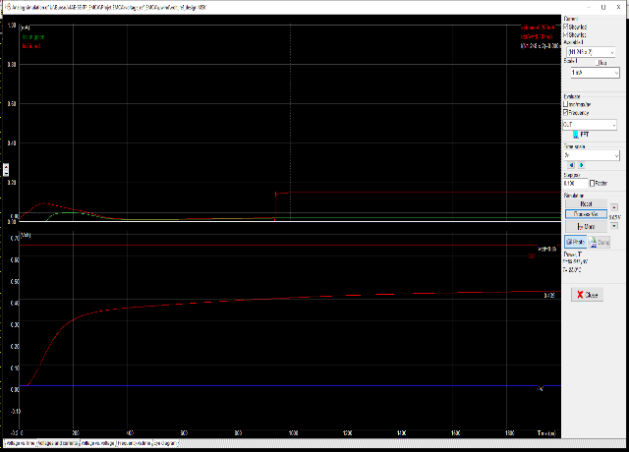

*(Figure 7 : Simulation pour T°= -25°C)*

*Nous avons donc rangé les résultats dans un tableau :*

|  |  |
| --- | --- |
| *Température (°C)* | *V_out (V)* |
| *-50* | *0.411* |
| *-25* | *0.439* |
| *0* | *0.465* |
| *25* | *0.492* |
| *75* | *0.544* |
| *125* | *0.589* |

*(Table 1 : Résultats des simulation en T°)*

*On peut alors tracer une courbe de l’évolution de la tension de référérence en fonction de la température et aussi calculer quelques écarts :*

*On voit que notre tension de sortie, évolue tout de même en fonction de la température. Ce que qui n’est pas satisfaisant d’un point de vue de ce que nous voulions réaliser avec ce circuit. Si l’on calcule la dérive en température (pente de notre droite), on à :*

*Si l’on se rapporte à l’odre de grandeur de notre tension de sortie V_out qui est de quelques centaines de millivolts, on se retrouve avec une dérive de près de 1% par degré, en prenant l’échelle complète de température.*

*Pour être plus représentatifs de la réalité de l’utilisation d’un tel circuit, il faut calculer en fait deux pentes, en prenant comme origine la température ambiante, soit Tamb = 25°C. On verra donc comment la tensions V_out dérive quand T augmente dans les fortes valeurs positives et quand T diminue dans les fortes valeurs négatives :*

*On remarque que les températures négatives ont une influence plus forte sur notre conception, on perds presque 10% de plus quand la température varie négativement.*

*On peut supposer qu’en fonctionnement normal, c’est-à-dire dans des plages de valeurs moins extrêmes, la stabilisation en tension est plutôt correcte pour des applications qui ne sont pas critiques. Par exemple @25°C on peut calculer le rapport*

*[il faut comparer avec les résultats annoncés par le papier, et faire les annexes + sources et normalement on est bons]*